Forgia Paolo

SSSE  SIG

Manuale utente

Indice

1 Premessa d’uso 2

2 Suddivisione per ruoli 2

3 Navigazione 2

3.1 Rover Controls 2

3.2 Programs 2

3.3 Settings 2

4 Pagine 3

4.1 Rover Controls 3

4.1.1 Overview 3

4.1.2 Stop di emergenza 3

4.1.3 Velocità 4

4.1.4 Luci 4

4.1.5 Avvio 4

4.2 Programs 5

4.3 Settings 6

4.3.1 Device name 6

4.3.2 Dead zone 6

5 FAQ 7

5.1 Domande frequenti 7

5.1.1 È compatibile con iPhone / iOS? 7

5.2 Errori frequenti 7

5.2.1 Dispositivo non trovato 7

5.2.2 Dispositivo non si connette 7

5.2.3 Dark mode 8

# Premessa d’uso

Manuale utente indirizzato agli utenti che vogliono capire il funzionamento dell’applicativo “RoverControl” volto a telecomandare il rover via Bluetooth.

# Suddivisione per ruoli

Non si sono suddivisioni per ruoli, tutti gli utenti possono fare le stesse cose.

# Navigazione

## Rover Controls

Pagina dedicata al controllo del rover tramite comandi inviati con Bluetooth.

## Programs

Pagina che permette di definire dei programmi. I programmi sono gruppi di comandi eseguiti in sequenza.

## Settings

Pagina per definire le impostazioni che l’applicazione andrà ad utilizzare.

# Pagine

## Rover Controls

### Overview

Indica lo stato della connessione con il rover.

Indica la percentuale della batteria e la distanza da un ostacolo in centimetri.

Permette di attivare o disattivare le luci anteriori e posteriori.

Attiva o disattiva lo stop di emergenza. Quando attivo toglie la corrente ai motori del rover.

I due slider controllano la velocità del motore sinistro (slider di sinistra) e destro (slider di destra). A metà è fermo, sopra la metà va in avanti, sotto va indietro.

Al centro il bottone per attivare il buzzer, il quale rimarrà attivo fintanto che il bottone rimane premuto.

### Stop di emergenza

Se attivo, tutti i comandi verranno ignorati, ad eccezione lo sblocco dello stop di emergenza.

|  |  |
| --- | --- |
| Attivo | Disattivo |
|  |  |

### Velocità

Controllano la velocità e la direzione (avanti o indietro) del motore sinistro o destro.

|  |  |  |
| --- | --- | --- |
| Fermo | Avanti | Indietro |
|  |  |  |

### Luci

Controllano lo stato delle luci anteriori e posteriori.

|  |  |
| --- | --- |
| Spente | Accese |
|  |  |

### Avvio

All’avvio è impostato con le seguenti configurazioni:

* Luci anteriori e posteriori: spente
* Velocità sinistra e destra: ferma
* Stop di emergenza: attivo

Per poter iniziare a pilotare il rover, bisogna innanzitutto disattivare lo stop.

## Programs

Nota: questa parte è ancora in stato di sviluppo ed è attualmente non funzionante.

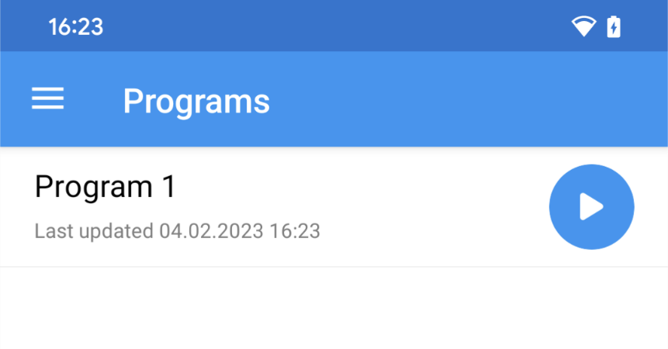

All’interno di Programs si troverà l’elenco dei programmi creati. Nel caso è la prima volta che si aprisse verrà creato “Program 1” come esempio per mostrarne il funzionamento. Il tasto con la freccia eseguirebbe il programma, ma attualmente non fa nulla.

Selezionando un programma, si aprirà una nuova schermata la quale mostrerà le azioni che verranno eseguite.

In alto verrà mostrato il nome del programma selezionato, “Program 1” in questo caso.

Le azioni sono raggruppate in gruppi chiamati “Action group”. Gli action group contengono una o più azioni che verranno eseguite insieme per una durata definita in millisecondi (ms) nel box in alto a destra.

Per la durata definita le azioni verranno eseguite, dopodiché smetteranno di essere inviate e si passerà all’action group successivo.

Le azioni sono da inserire sottoforma di comando che verrà inviato, ovvero “B1\n” per attivare il buzzer.

Questo è dovuto al fatto che è ancora in fase di sviluppo. In futuro è prevista una selezione più comoda del comando da eseguire.

## Settings

Settings è la pagina in cui si possono configurare alcune proprietà all’interno dell’applicativo.

### Device name

Il nome del dispositivo Bluetooth montato sul rover, il nome deve corrispondere a quello del modulo, nel caso fosse incorretto non riuscirà a collegarsi.

### Dead zone

Indica il margine per il quale la velocità in avanti o indietro è considerata ferma. Il valore impostato non ha alcuna funzione pratica, è puramente visuale. I controlli della velocità avranno il colore corrispondente allo stop (blu) quando lo slider sarà a metà più il margine inserito (dead zone).

Figure - Dead zone identificata in rosso

# FAQ

## Domande frequenti

### È compatibile con iPhone / iOS?

No, il modulo Bluetooth installato sul rover non dispone della certificazione MFi (Made for iPhone/iPod/iPad) quindi non è possibile connetterlo.

## Errori frequenti

### Dispositivo non trovato

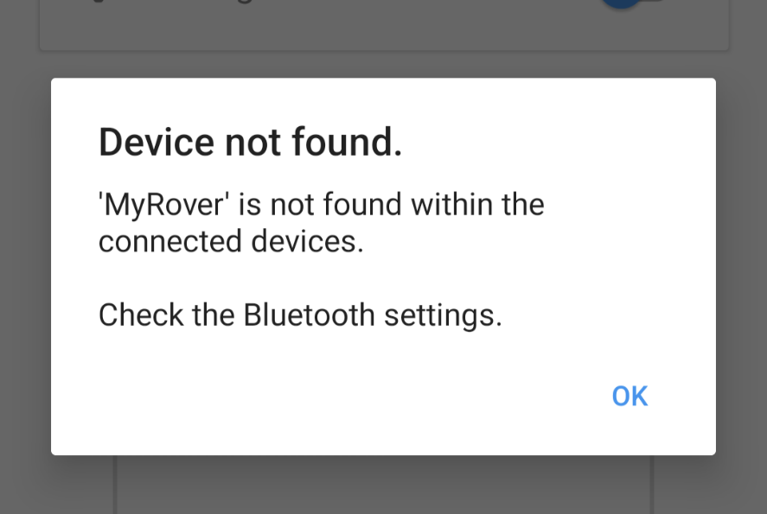

Sta ad indicare che il dispositivo con il nome indicato non è stato trovato tra i dispositivi accoppiati tramite Bluetooth.

In questo caso è necessario andare nelle impostazioni del telefono e accoppiare un nuovo dispositivo e se necessario nell’applicazione correggere il nome nel caso fosse errato.

### Dispositivo non si connette

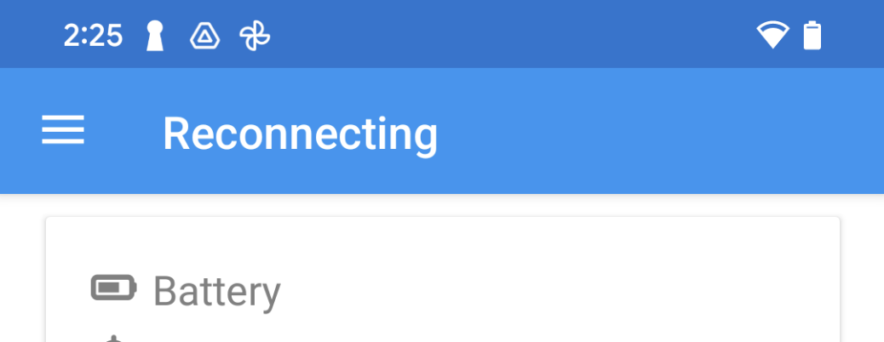

Se lo stato torna sempre su “Reconnecting” ma mai su “Connected” vuol dire che il telefono non riesce a trovare il dispositivo. Le motivazioni possono essere che il rover è spento o fuori dal raggio di comunicazione.

### Dark mode

Nel caso lo si avviasse l’applicazione con la dark mode attivata sul telefono, apparirà un messaggio il quale avviserà l’utente che l’applicazione ha alcuni problemi con la dark mode attiva.

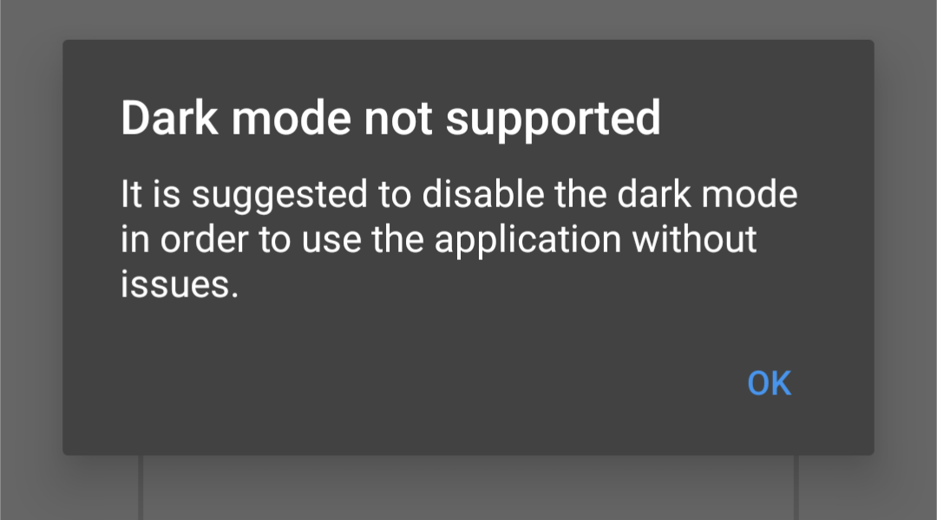

La dark mode non crea problemi nel funzionamento ma solo nella visualizzazione di alcuni elementi. Vedi nel manuale di progetto la sezione dedicata agli “Sviluppi futuri”, “Lista bug esistenti”.